**PROCESO DE CARGA - NOTIFICACIONES POR AVISO (CONTEXTO HACIENDA)**

El sistema de información debe permitir, en una primera instancia, la carga de registros a través de las plantillas proporcionadas por Hacienda. En este contexto, se presentan los siguientes pasos:

|  |  |  |  |
| --- | --- | --- | --- |
| PENDIENTE | REVISAR | REALIZADO | POR REALIZAR |

|  |  |  |
| --- | --- | --- |
| CAMPOS | | |
| OBLIGATORIOS X | NUMERICOS X | ANONIMOS X |

|  |  |
| --- | --- |
| CAMPOS ARCHIVO excel/csv | X |

1. Seleccionar el tipo de plantilla: Según el tipo de usuario, se selecciona la plantilla correspondiente para su publicación. Actualmente, la base de datos contiene el siguiente contexto:
   1. Diseño de BD - Tabla: tipo_plantilla:

|  |
| --- |
| tipo_plantilla |
| id_tipo_plantilla |
| nombre_plantilla |

* 1. Registros:

|  |  |
| --- | --- |
| 1 | plantilla cobro coactivo masivo |
| 2 | plantilla de cobro persuasivo masivo |
| 3 | plantilla liquidaciones |

1. VALIDACIÓN general de las plantillas: Una vez que se selecciona el tipo de plantilla el sistema de información debe de procesar y verificar las siguientes características para todas las plantillas:
   1. La columna cedula_identificacion no debe contener puntos.
   2. La columna liquidacion (en el caso de liquidaciones) no debe incluir caracteres especiales ni puntos.
   3. Las columnas de fechas (fecha_publicacion, fecha_desfijacion) deben estar en formato YYYY-MM-DD.
   4. Ningún campo debe contener caracteres especiales como %, /, -, *.
   5. Los nombres de los archivos de la plantilla deben coincidir con los nombres de los archivos PDF vinculados.
2. VALIDACIÓN específicas dependiendo al tipo de plantilla:
   1. Si la plantilla es de tipo 1 y 2 (id_tipo_plantilla = 1 o 2) - plantilla de cobro coactivo y persuasivo se debe de validar lo siguiente:
      1. fk_idtp_imp (Tipo de impuesto) es obligatorio y debe contener un número.
      2. fk_tipo_causa_devolucion (Tipo de causa de devolución) es obligatorio y debe contener un número.
      3. fk_tipo_acto_tramite (Tipo de acto de trámite) es obligatorio y debe contener un número.
      4. fk_tipo_estado_publicacion (Tipo de estado de publicación) es obligatorio y debe contener un número.
      5. La columna cedula_identificacion es obligatoria (no se permiten valores anónimos).
      6. El archivo (plantilla) debe de tener los siguientes campos:
         1. nombre_ciudadano
         2. cedula_identificacion
         3. AN ano?
         4. NO_ACT_TRA
         5. fk_tipo_acto_tramite
         6. FEC_ACT_TRA
         7. NUM_EXP_RES (Debe ser NULL)
         8. ARC_ADJ
         9. FEC_REG
         10. COD_USR_REG no la veo
         11. tipo_estado_publicacion
         12. fecha_publicacion
         13. MES_PER_GRA
         14. AN_PER_GRA
         15. fk_tipo_causa_devolucion
         16. fecha_desfijacion
         17. HORA_REG
         18. fk_idtp_imp no
      7. La fecha desfijación , para este proceso es la fecha de la cual define el límite de visualización de la consulta , en el caso que los actos administrativos deben durar 1 mes en la pagina.
   2. Si la plantilla es de liquidaciones (id_tipo_plantilla = 3) se debe de validar lo siguiente:
      1. La columna **liquidación** no debe contener caracteres especiales ni puntos.
      2. Es de carácter obligatorio el OBJETO_CONTRATO y el ID_PREDIO y la cédula (no se admiten anonimos)
      3. El archivo excel (plantilla) de tener los siguientes campos:
         1. OBJETO_CONTRATO
         2. ID_PREDIO
         3. NUM_PREDIAL
         4. cedula_identificacion
         5. nombre_ciudadano
         6. liquidacion
         7. periodo
         8. fecha_publicacion
         9. fecha_desfijacion
         10. archivo

Para este proceso la fecha desfijacion, debe de durar 5 días habiles

1. Retroalimentación de proceso: En el momento que finalice el proceso de validación de la plantilla el sistema de información debe de brindar una retroalimentación al usuario quien publica mediante un log el cual evidencie las anteriores validaciones mencionadas.
   1. internamente en la bases de datos se creará un registro único de la publicación dentro de la Tabla **Evento_Auditoria** , el registro único se tomará y tendrá los siguientes campos:
      1. id_evento
      2. id_publi_noti_hacienda
      3. idusuario
      4. id_plantilla
      5. cont_registros
      6. estado_auditoria -- E: En Proceso, P: Publicado
      7. datos_adicionales JSON - LOG
2. Publicación de plantilla: Si la plantilla cumple con todas las validaciones, se procede a su publicación. Se inserta un nuevo registro en la tabla notificaciones_avisos_hacienda con la información validada.

**Requerimientos funcionales**, carga de archivo:

* En el proceso de carga, el sistema debe permitir subir un archivo plano en formato .CSV, .XLSX o .XLS que contenga los registros relacionados con los archivos PDF vinculados.
* En el proceso de carga, el sistema debe permitir que los usuarios seleccionen el tipo de plantilla correspondiente de acuerdo con su rol o tipo de usuario.
* En el proceso de carga, el sistema debe crear un registro único en la tabla Evento_Auditoria con la siguiente información:
  + id_evento: Identificador único del evento.
  + id_publi_noti_hacienda: Identificador de la publicación.
  + idusuario: Identificador del usuario que realiza la publicación.
  + id_plantilla: Identificador del tipo de plantilla utilizada.
  + cont_registros: Cantidad de registros procesados.
  + estado_auditoria: Estado del proceso (E: En Proceso, P: Publicado).
  + datos_adicionales: Información detallada sobre las validaciones realizadas, en formato JSON.
* En el proceso de carga, el sistema debe permitir vincular los ajustes correspondientes a id_publi_noti_hacienda, que estarán relacionados con la tabla notificaciones_avisos_hacienda una vez que se valide y proceda con la carga.
* En el proceso de carga, el sistema debe validar que los registros cumplan con los lineamientos establecidos y proporcionar retroalimentación adecuada según el tipo de plantilla.
* En el proceso de carga, el sistema debe validar y visualizar en un log o mensaje los siguientes aspectos:
  + La columna cedula_identificacion no debe contener puntos (".").
  + La columna liquidacion (en el caso de las plantillas de liquidaciones) no debe contener caracteres especiales ni puntos.
  + Las columnas de fechas (fecha_publicacion y fecha_desfijacion) deben estar en el formato YYYY-MM-DD.
  + Ningún campo debe contener caracteres especiales como %, /, -, *.
  + Los nombres de los archivos de la plantilla deben coincidir con los nombres de los archivos PDF vinculados.
* En el proceso de carga, si la plantilla es de tipo 1 (cobro coactivo masivo) o tipo 2 (cobro persuasivo masivo), el sistema debe validar lo siguiente:
  + El campo fk_idtp_imp en la tabla notificaciones_avisos_hacienda no debe ser nulo y debe validarse con la tabla tipo_impuesto.
  + El campo fk_tipo_causa_devolucion no debe ser nulo y debe validarse con la tabla tipo_causa_devolucion.
  + El campo fk_tipo_acto_tramite no debe ser nulo y debe validarse con la tabla tipo_acto_tramite.
  + El campo fk_tipo_estado_publicacion debe validarse con la tabla tipo_estado_publicacion.
* En el proceso de carga, si la plantilla es de tipo 3 (liquidaciones), el sistema debe validar lo siguiente:
  + La columna liquidacion no debe contener caracteres especiales ni puntos.
  + Los campos OBJETO_CONTRATO, ID_PREDIO, y cedula_identificacion son obligatorios (no se permiten valores anónimos).
  + El archivo debe contener los siguientes campos:
    - OBJETO_CONTRATO
    - ID_PREDIO
    - NUM_PREDIAL
    - liquidacion
    - cedula_identificacion
    - nombre_ciudadano
    - periodo
    - fecha_publicacion
    - fecha_desfijacion
    - archivo
    - La fecha_desfijacion debe ser válida y no exceder los 5 días hábiles de duración.
* En el proceso de carga, si la plantilla cumple con todas las validaciones, el sistema debe permitir su publicación insertando un nuevo registro en la tabla notificaciones_avisos_hacienda con la información validada.

Creación de estructura de bases de datos:

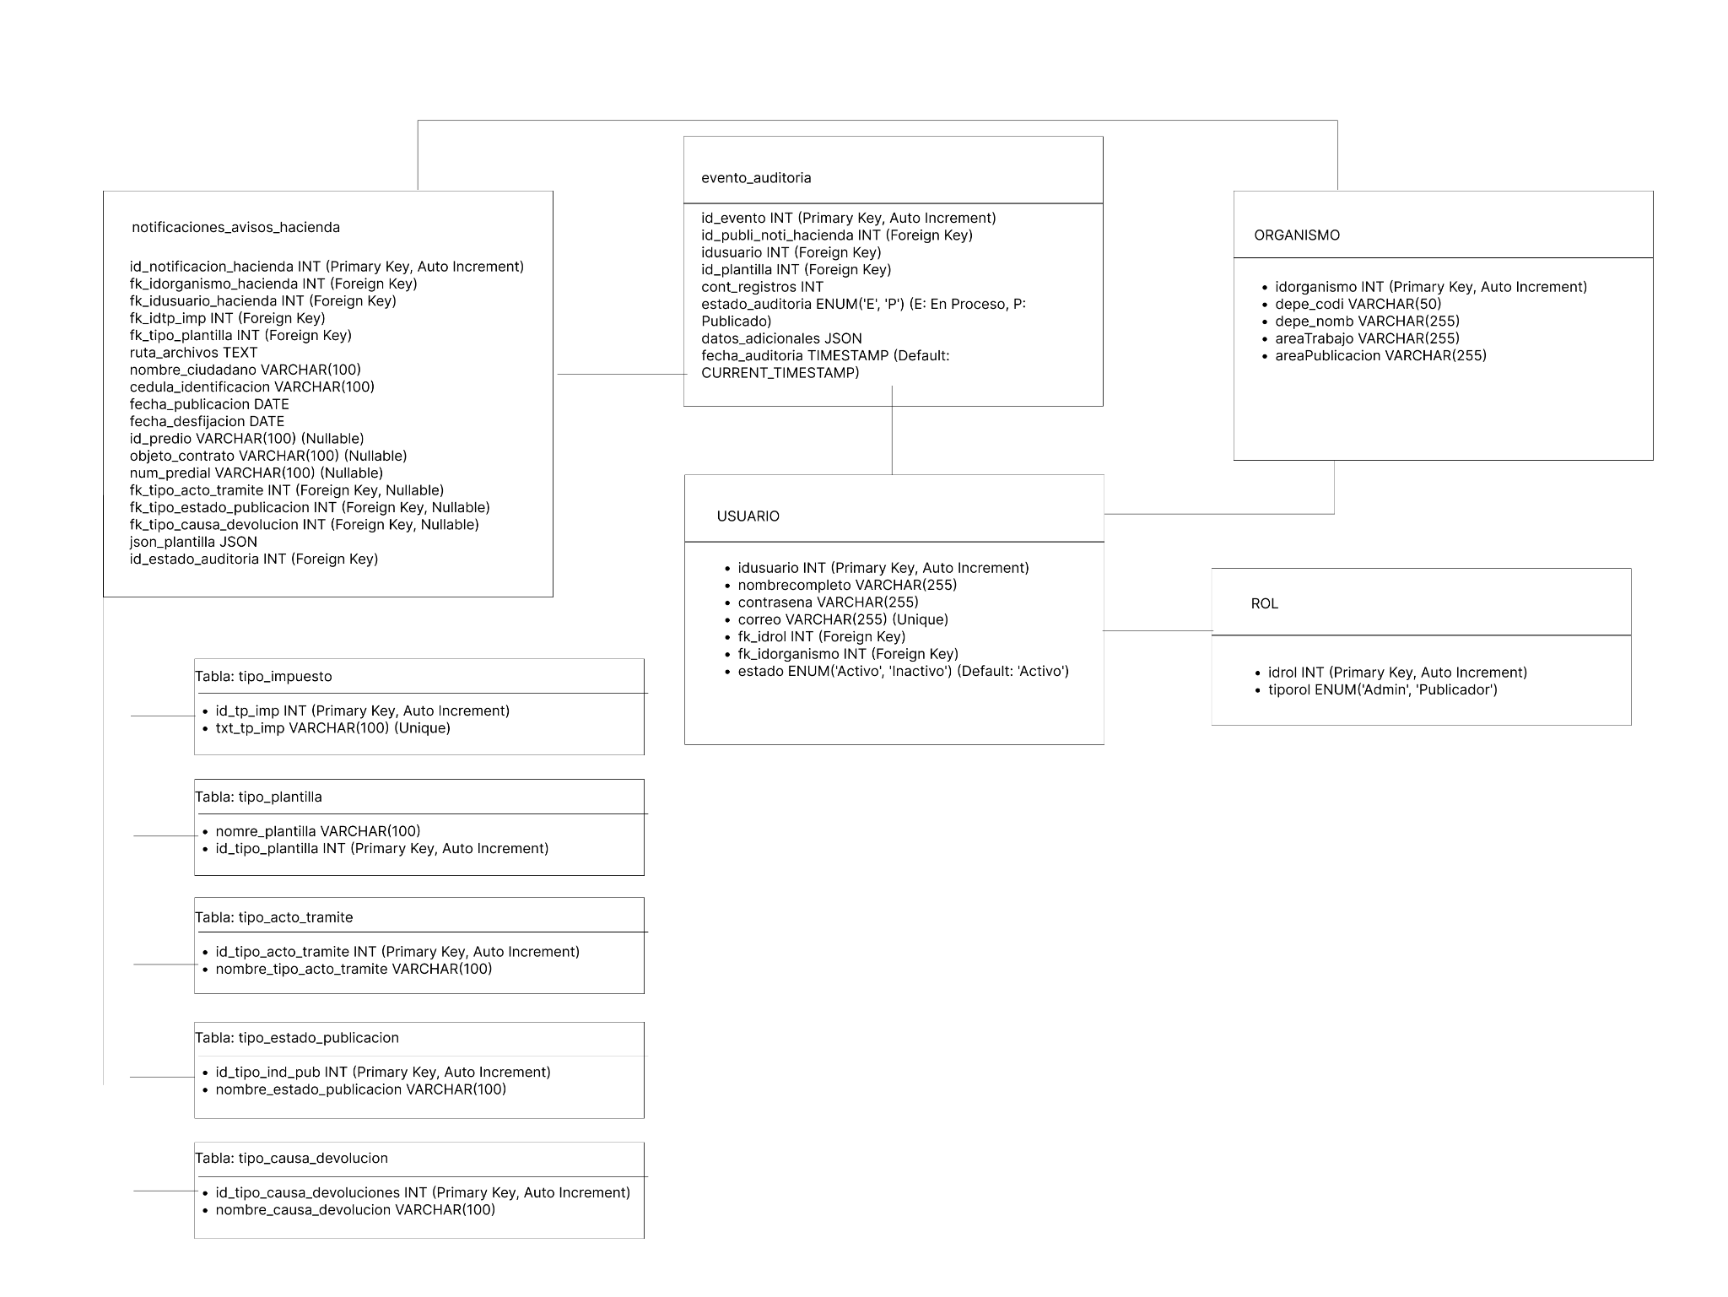

-- Tabla de roles (Admin, Publicador)

CREATE TABLE ROL (

idrol INT PRIMARY KEY AUTO_INCREMENT,

tiporol ENUM('Admin', 'Publicador') NOT NULL

);

-- Tabla de organismos (Instituciones que publican notificaciones)

CREATE TABLE ORGANISMO (

idorganismo INT PRIMARY KEY AUTO_INCREMENT,

depe_codi VARCHAR(50) NOT NULL,

depe_nomb VARCHAR(255) NOT NULL,

areaTrabajo VARCHAR(255) NOT NULL, -- Ruta de trabajo

areaPublicacion VARCHAR(255) NOT NULL -- Ruta de publicación

);

-- Tabla de usuarios

CREATE TABLE USUARIO (

idusuario INT PRIMARY KEY AUTO_INCREMENT,

nombrecompleto VARCHAR(255) NOT NULL,

contrasena VARCHAR(255) NOT NULL,

correo VARCHAR(255) UNIQUE NOT NULL,

fk_idrol INT NOT NULL,

fk_idorganismo INT NOT NULL,

estado ENUM('Activo', 'Inactivo') DEFAULT 'Activo',

FOREIGN KEY (fk_idrol) REFERENCES ROL(idrol),

FOREIGN KEY (fk_idorganismo) REFERENCES ORGANISMO(idorganismo)

);

-- notificaciones_organismos.tipo_impuesto definition

CREATE TABLE `tipo_impuesto` (

`id_tp_imp` int NOT NULL AUTO_INCREMENT,

`txt_tp_imp` varchar(100) COLLATE utf8mb4_spanish_ci NOT NULL,

PRIMARY KEY (`id_tp_imp`),

UNIQUE KEY `txt_tp_imp` (`txt_tp_imp`)

) ENGINE=InnoDB DEFAULT CHARSET=utf8mb4 COLLATE=utf8mb4_spanish_ci;

-- notificaciones_organismos.tipo_plantilla definition

CREATE TABLE `tipo_plantilla` (

`nombre_plantilla` varchar(100) COLLATE utf8mb4_spanish_ci NOT NULL,

`id_tipo_plantilla` int NOT NULL AUTO_INCREMENT,

PRIMARY KEY (`id_tipo_plantilla`)

) ENGINE=InnoDB DEFAULT CHARSET=utf8mb4 COLLATE=utf8mb4_spanish_ci;

-- notificaciones_organismos.tipo_acto_tramite definition

CREATE TABLE `tipo_acto_tramite` (

`id_tipo_acto_tramite` int NOT NULL AUTO_INCREMENT,

`nombre_tipo_acto_tramite` varchar(100) COLLATE utf8mb4_spanish_ci NOT NULL,

PRIMARY KEY (`id_tipo_acto_tramite`)

) ENGINE=InnoDB DEFAULT CHARSET=utf8mb4 COLLATE=utf8mb4_spanish_ci;

-- notificaciones_organismos.tipo_estado_publicacion definition

CREATE TABLE `tipo_estado_publicacion` (

`id_tipo_ind_pub` int NOT NULL AUTO_INCREMENT,

`nombre_estado_publicacion` varchar(100) COLLATE utf8mb4_spanish_ci NOT NULL,

PRIMARY KEY (`id_tipo_ind_pub`)

) ENGINE=InnoDB DEFAULT CHARSET=utf8mb4 COLLATE=utf8mb4_spanish_ci;

-- notificaciones_organismos.tipo_causa_devolucion definition

CREATE TABLE `tipo_causa_devolucion` (

`id_tipo_causa_devoluciones` int NOT NULL AUTO_INCREMENT,

`nombre_causa_devolucion` varchar(100) COLLATE utf8mb4_spanish_ci NOT NULL,

PRIMARY KEY (`id_tipo_causa_devoluciones`)

) ENGINE=InnoDB DEFAULT CHARSET=utf8mb4 COLLATE=utf8mb4_spanish_ci;

—------------

CREATE TABLE notificaciones_avisos_hacienda (

id_notificacion_hacienda INT PRIMARY KEY AUTO_INCREMENT,

fk_idorganismo_hacienda INT NOT NULL,

fk_idusuario_hacienda INT NOT NULL,

fk_idtp_imp INT NOT NULL,

fk_tipo_plantilla INT NOT NULL,

ruta_archivos TEXT NOT NULL,

nombre_ciudadano VARCHAR(100) NOT NULL,

cedula_identificacion VARCHAR(100) NOT NULL,

fecha_publicacion DATE NOT NULL,

fecha_desfijacion DATE NOT NULL,

id_predio VARCHAR(100) DEFAULT NULL,

objeto_contrato VARCHAR(100) DEFAULT NULL,

num_predial VARCHAR(100) DEFAULT NULL,

fk_tipo_acto_tramite INT DEFAULT NULL,

fk_tipo_estado_publicacion INT DEFAULT NULL,

fk_tipo_causa_devolucion INT DEFAULT NULL,

json_plantilla JSON NOT NULL,

id_estado_auditoria INT NOT NULL, -- Relación con evento_auditoria

FOREIGN KEY (fk_idorganismo_hacienda) REFERENCES ORGANISMO(idorganismo),

FOREIGN KEY (fk_idusuario_hacienda) REFERENCES USUARIO(idusuario),

FOREIGN KEY (fk_idtp_imp) REFERENCES tipo_impuesto(id_tp_imp),

FOREIGN KEY (fk_tipo_plantilla) REFERENCES tipo_plantilla(id_tipo_plantilla),

FOREIGN KEY (fk_tipo_acto_tramite) REFERENCES tipo_acto_tramite(id_tipo_acto_tramite),

FOREIGN KEY (fk_tipo_estado_publicacion) REFERENCES tipo_estado_publicacion(id_tipo_ind_pub),

FOREIGN KEY (fk_tipo_causa_devolucion) REFERENCES tipo_causa_devolucion(id_tipo_causa_devoluciones)

);

CREATE TABLE evento_auditoria (

id_evento INT PRIMARY KEY AUTO_INCREMENT,

id_publi_noti_hacienda INT NOT NULL,

idusuario INT NOT NULL,

id_plantilla INT NOT NULL,

cont_registros INT NOT NULL,

estado_auditoria ENUM('E', 'P') NOT NULL, -- E: En Proceso, P: Publicado

datos_adicionales JSON NOT NULL,

fecha_auditoria TIMESTAMP DEFAULT CURRENT_TIMESTAMP,

FOREIGN KEY (id_publi_noti_hacienda) REFERENCES notificaciones_avisos_hacienda(id_notificacion_hacienda) ON DELETE CASCADE,

FOREIGN KEY (idusuario) REFERENCES USUARIO(idusuario),

FOREIGN KEY (id_plantilla) REFERENCES tipo_plantilla(id_tipo_plantilla)

);

